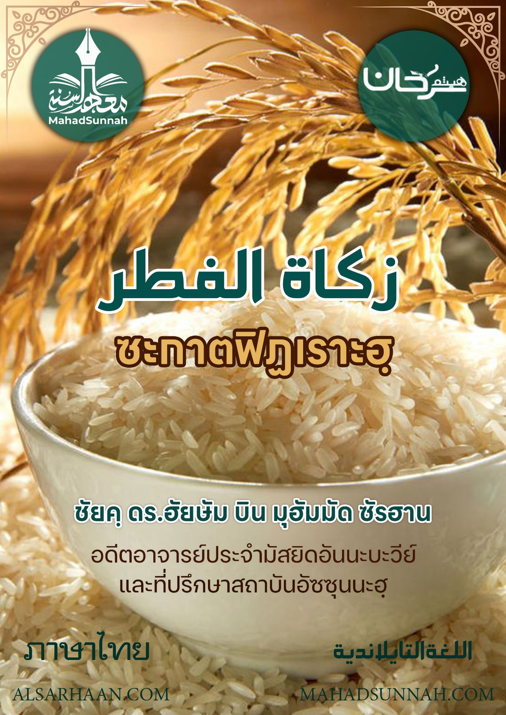


زكاة الفطر
ซะกาตฟิฏเราะฮฺ

ชัยค์ ดร.ฮัยษัม บิน มุฮัมมัด ซัรฮาน
อดีตอาจารย์ประจำมัสยิดอันนะบะวีย์
และที่ปรึกษาสถาบันอัซซุนนะฮฺ

ALSARHAAN.COM MAHADSUNNAH.COM
ซะกาตฟิฏเราะฮฺ
ท่านจะทำให้การถือศีลอดมีความสะอาด ปราศจากความบกพร่องและความหมองมัวได้อย่างไร ?
ท่านจะทำให้ความสุขเข้าไปอยู่ในหัวใจของบรรดาผู้ยากจนและคนอนาถเพื่อให้พวกเขามีความสุขในวันอีดเหมือนกับที่พวกท่านมีความสุขได้อย่างไร ?
มาลองพิจารณาเรื่องนี้กันดู

รายงานจากท่านอิบนิอับบาส รอฎิยัลลอฮุอันฮุมา กล่าวว่า (( ท่านรอซูล ซอลลัลลอฮุอะลัยฮิวะซัลลัม ได้กำหนดซะกาตฟิฏเราะฮฺให้แก่ผู้ที่ถือศีลอด เพื่อเป็นการชำระคำพูดที่เหลวไหลและหยาบคาย และเป็นอาหารให้กับผู้ที่ขัดสน ))
ซะกาตฟิฏเราะฮฺ เป็นสิ่งจำเป็นเหนือมุสลิมทุกคนต่อตัวเขาเองและผู้ที่เขาจำเป็นต้องจ่ายค่าเลี้ยงดูให้แก่พวกเขา เช่นภรรยาและบรรดาลูกๆ เมื่อเขาได้ครอบครองสิ่งที่เหลือเกินการใช้ จากอาหารของเขาเองและผู้ที่เขาต้องดูแลในวันดังกล่าว โดยไม่ได้มีเงื่อนไขว่าเขาต้องครอบครองทรัพย์สินครบพิกัดเป็นการเจาะจง และจำนวนที่แต่ละคนจำเป็นจะต้องจ่ายออกไปก็คือ 1 ศออฺ (ทะนาน) จากเมล็ดพืชหรือพืชผลผลิต ที่ผู้คนใช้รับประทานเป็นอาหารหลัก ไม่ว่าจะเป็น อินทผาลัม ข้าว ถั่วเหลือง รายงานจากอิบนุอุมัร รอฎิยัลลอฮุอันฮุมา จากท่านรอซูลุลลอฮฺ ซอลลัลลอฮุอะลัยฮิวะซัลลัม (( ได้กำหนดการจ่ายซะกาตุลฟิฏร์ เป็นผลอินทผาลัมจำนวน 1 ศออฺ หรือข้าวบาร์เลย์จำนวน ๑ ศออฺ จำเป็นสำหรับมุสลิมทุกคนไม่ว่าจะเป็นทาสหรือเป็นไทชายหรือหญิงเด็กหรือผู้ใหญ่จากบรรดามุสลิมทั้งหลาย))
และท่านได้สั่งใช้ในเรื่องดังกล่าวนี้ ให้ทุกคนปฏิบัติให้เสร็จสิ้นก่อนที่ผู้คนทั้งหลายจะออกสู่การละหมาดอีดิลฟิฏร์ และจำเป็นต้องจ่ายโดยยึดตามการตกลงของดวงอาทิตย์ ในวันสุดท้ายของเดือนรอมฎอน และที่ดีที่สุดให้จ่ายมันออกไปก่อนการละหมาดอีด และไม่เป็นไรหากใช้จ่ายมันก่อนวันนี้เป็นเวลา 1 วันหรือ 2 วันหรือจ่ายในค่ำคืนที่ 28 เพราะเดือนรอมฎอนนั้นอาจจะมี 29 หรืออาจจะมี 30 วัน
และไม่อนุญาตให้ล่าช้าในการจ่ายออกไป จนกระทั่งหลังละหมาดอีดและใครก็ตามที่ไม่ได้จ่ายมันออกไปในวันอีด ถือว่าเขามีความผิดบาป ยกเว้นนอกจากผู้ที่มีข้อผ่อนผันเท่านั้นและจำเป็นต้องชดใช้มันโดยการรีบเร่งจ่ายออกไปจากความรู้สึกที่ดีและหวังในการตอบแทนจากอัลลอฮฺ
อัลลอฮฺตะอาลา ทรงตรัสว่า

ﵻيَٰٓأَيُّهَا ٱلَّذِينَ ءَامَنُوٓاْ أَنفِقُواْ مِمَّا رَزَقۡنَٰكُم مِّن قَبۡلِ أَن يَأۡتِيَ يَوۡمٞ لَّا بَيۡعٞ فِيهِ وَلَا خُلَّةٞ وَلَا شَفَٰعَةٞۗ وَٱلۡكَٰفِرُونَ هُمُ ٱلظَّٰلِمُونَ ٢٥٤ﵺ ﵝالبَقَرَةِ : ﵔﵕﵒﵜ

บรรดาผู้ศรัทธาทั้งหลาย จงบริจาคส่วนหนึ่ง จากสิ่งที่เราได้ให้เป็นปัจจัยยังชีพแก่พวกเจ้าก่อนจากที่วันหนึ่งจะมาซึ่งในวันนั้นไม่มีการซื้อขาย และไม่มีการเป็นมิตร และไม่มีชะฟาอะฮฺและบรรดาผู้ปฏิเสธศรัทธานั้นคือ พวกที่อธรรม(แก่ตัวเอง)



